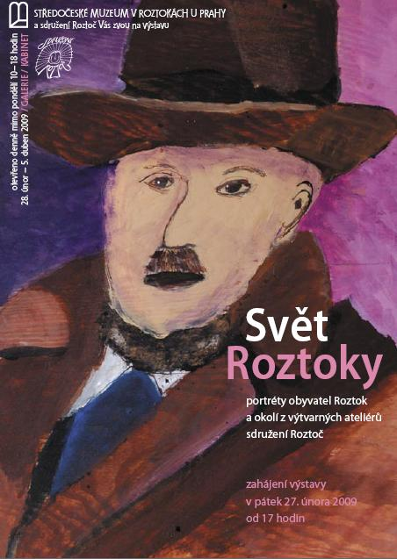

Středočeské muzeum v Roztokách u Prahy a sdružení Roztoč
vás zvou na výstavu

Svět Roztoky

portréty obyvatel Roztok
a okolí z výtvarných ateliérů
sdružení Roztoč

28. února – 5. dubna 2009
Galerie/Kabinet

Výstava je součástí stejnojmenného projektu sdružení Roztoč, jehož náplní je hledání a poznávání zajímavých i zdánlivě obyčejných lidí, kteří v Roztokách a jejich okolí žijí, žili nebo nějaký čas pobývali.

Svět Roztoky volně navazuje na loňský multikulturní projekt Buďte tu doma. Tentokrát si žáci a studenti, kteří navštěvují výtvarný Ateliér JoE Lady Krupkové Křesadlové a výtvarnou dílnu Sýkorka Zuzany Sýkorové ze sdružení Roztoč, zvolili každý jednu osobnost, která je něčím zaujala a oslovila. V ní hledali často zapomenutou minulost nebo neznámou přítomnost.

Při studiu historických materiálů či při rozhovorech s žijícími lidmi docházelo někdy k nečekaně novým odhalením. Nejmladší děti se především zajímaly o své rodiče v jiném kontextu než obvykle. Na své nejbližší nahlížely přes svět barevných pocitů – obrazů, ve kterých našly samy sebe – svůj svět. Starší studenti poznávali živou historii, která jim pomáhá najít souvislosti mezi hledáním jejich vlastní identity a spojením s městem, ve kterém žijí.

Dita Votavová, Lada Krupková Křesadlová

